附件3：
“大走访”活动记录表
学校： 庙桥小学
教师姓名 | 上官娴 | 班级 |  | 二1 | 学生姓名 |  | 上官宇轩
家长姓名 | 庄杏英 |  | 同行教师 |  |  | 陈彩云、许磊
家访时间 | 2021、1、27 |  | 家访形式 |  |  | 座谈
家访准备 | 一桶油、一件衣服和一箱牛奶
家访过程 | 1、确定家访地址，家访内容，与家长确定家访时间。  2、了解学生的家庭情况，了解学生在家的表现。、与学生交流，了解他平时学习上有哪些困惑，不会做的加以指导。  3、征求家长对教师教学、班级、学校管理的意见和建议。同时反馈学生在校的学习情况。
家长诉求 | 孩子母亲长期在深圳工作，平时的学习和生活都由外公、外婆照顾。孩子每天回家都能及时完成作业。但孩子个性较强，做作业有时有些马虎，外公外婆又不懂。希老师平时多关心孩子的学习，课上多鼓励，让他对学习充满信心。
家访照片 | 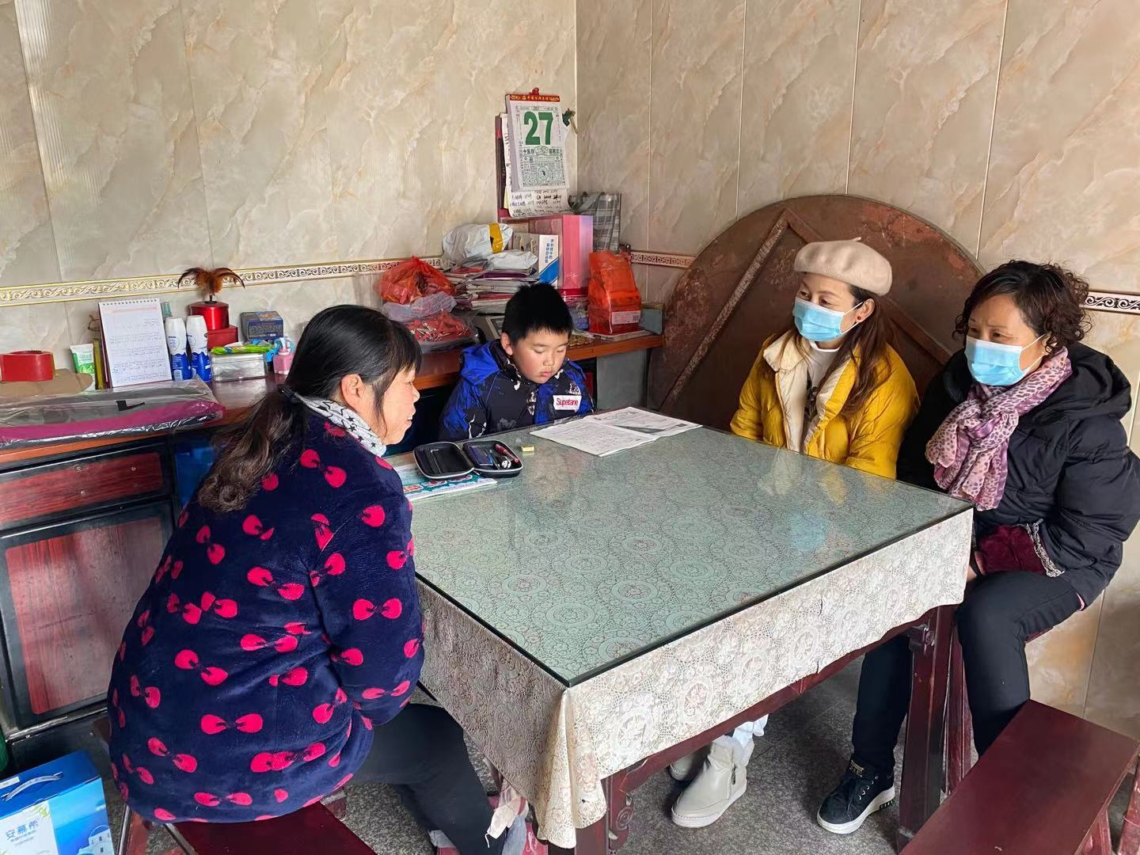
家访后  寻求对策  或感想 | 通过家访，对孩子的情况有了了解。针对孩子的情况，平时多关注他的学习，课间找孩子谈谈心。经常与家长沟通，听取家长要求，共同探讨，让孩子在这个大家庭里快乐成长！

